МИНИСТЕРСТВО НАУКИ И ВЫСШЕГО ОБРАЗОВАНИЯ РОССИЙСКОЙ ФЕДЕРАЦИИ

Федеральное государственное бюджетное образовательное учреждение

высшего образования

**«Сибирский государственный университет науки и технологий имени академика М.Ф. Решетнева»**

АЭРОКОСМИЧЕСКИЙ КОЛЛЕДЖ

Информационных систем и программирования

цикловая комиссия

**ОТЧЕТ О ПРАКТИЧЕСКОМ ЗАНЯТИИ № 24**

Разработка модулей экспертной системы

тема

Преподаватель ____________ С.Е.Мамыкин

подпись, дата инициалы, фамилия

Обучающийся ИСПС-17-24, 241006012 ____________ Р.Д.Киримов

номер группы, зачетной книжки подпись, дата инициалы, фамилия

Красноярск 2025

**ОТЧЁТ О ПРАКТИЧЕСКОМ ЗАНЯТИЕ № 24**

**Тема:** Разработка модулей экспертной системы.

**Цель:** Разработать программу для прохождения тестов с помощью средств *Windows Forms*.

**Ход работы**

Задание 1: Создали новый проект и выполнили задание (рисунок 1 – ).

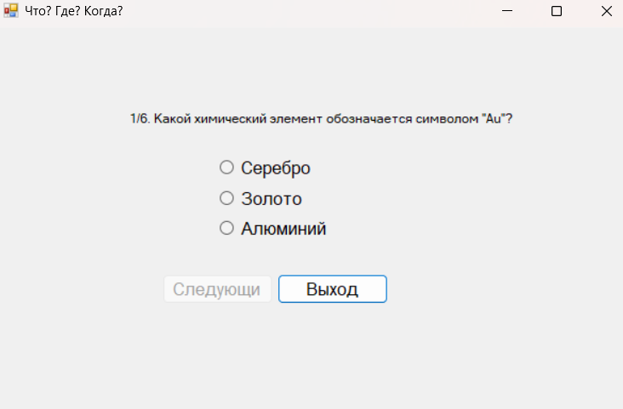

Рисунок 1 – Работа программы

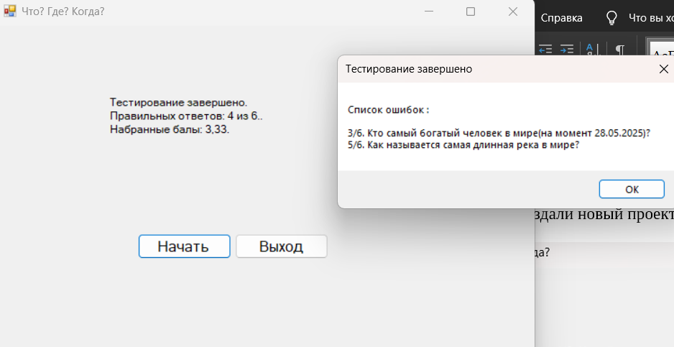

Рисунок 2 – Выполнение программы с результатами

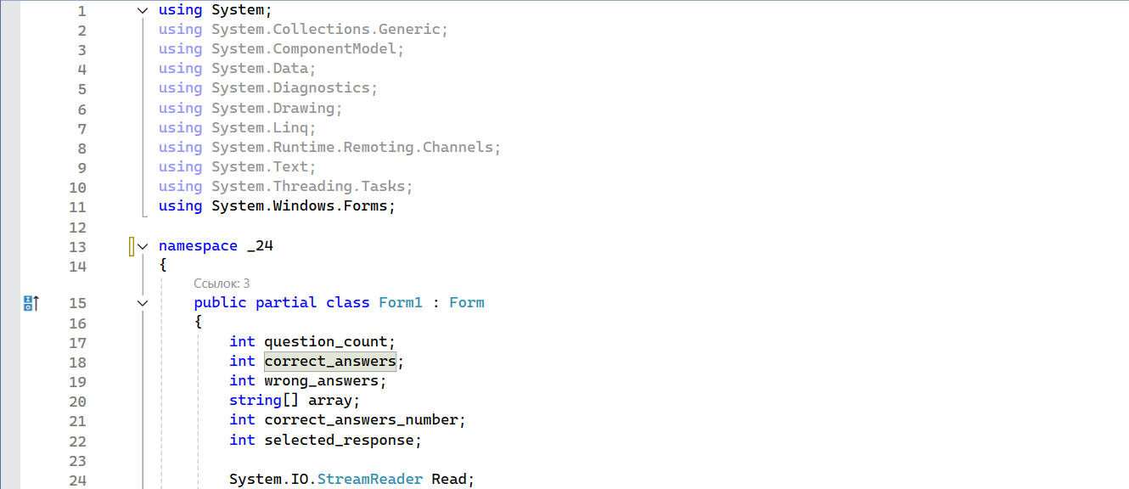

Рисунок 3 – Начало кода

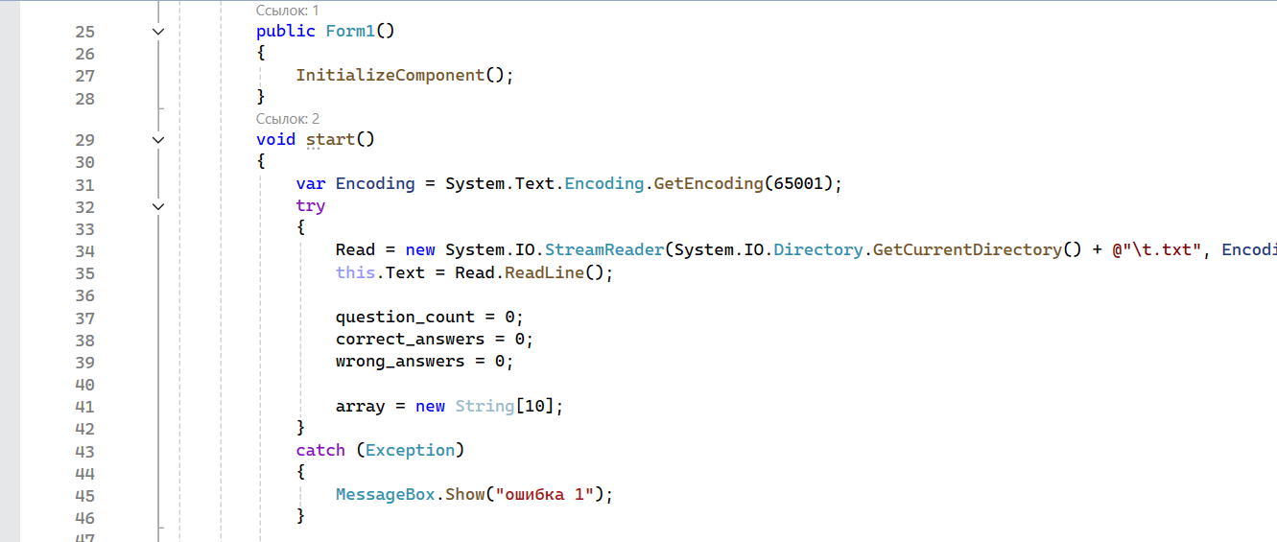

Рисунок 4 – Середина кода

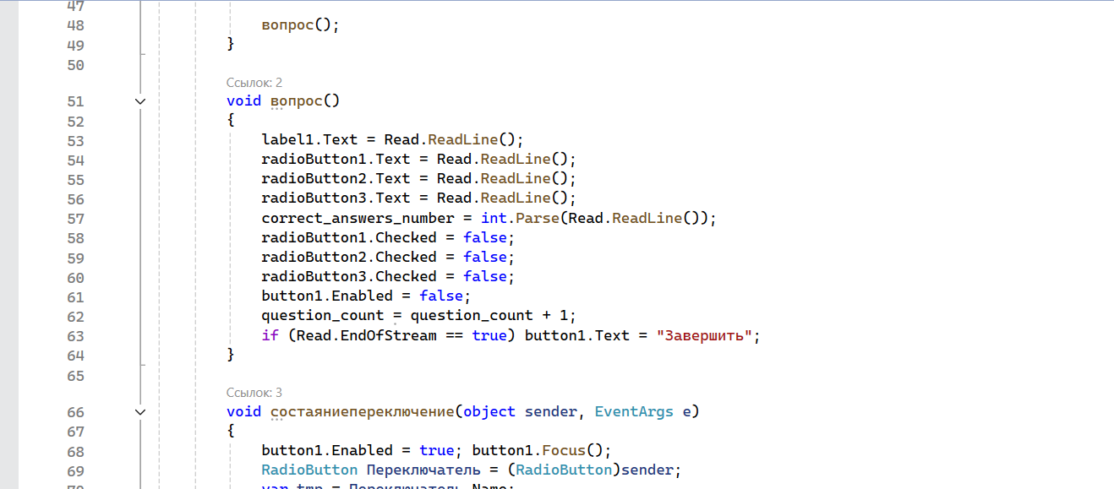

Рисунок 5 – Продолжение кода

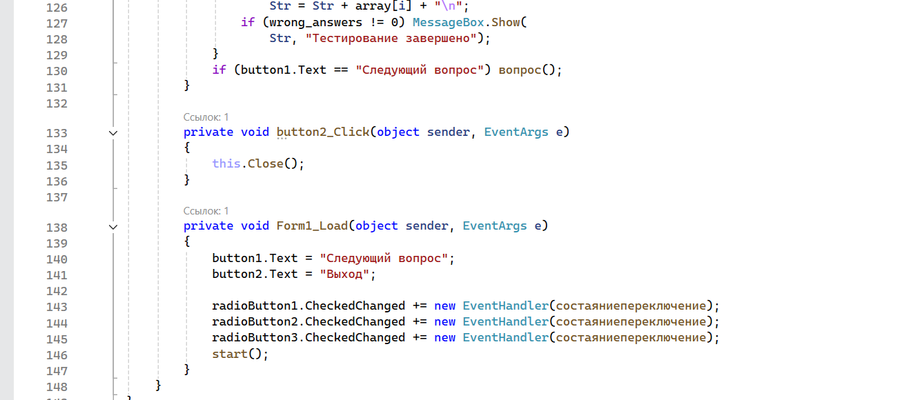

Рисунок 6 – Конец кода

**Вывод:** В ходе практической работы разработали программу для прохождения тестов с помощью средств *Windows Forms*.